Лабораторная работа №1 «Разработка технических требований к серверу баз данных»

Из списка предлагаемых видов деятельности – см. Приложение 1 – выбрать один вид деятельности и описать его в соответствии со следующей структурой:

1. **Краткая характеристика вида деятельности:**

* классификация по ОКВЭД - 66.11 (Управление финансовыми рынками), 66.12 (Деятельность брокерская по сделкам с ценными бумагами и товарами);++
* форма собственности, название организации – ПАО Московская Биржа---;
* миссия - Мы трансформируем финансовый рынок для роста благосостояния каждого;

1. **Организационно-управленческая структура;**



---

1. **Функциональная структура;**

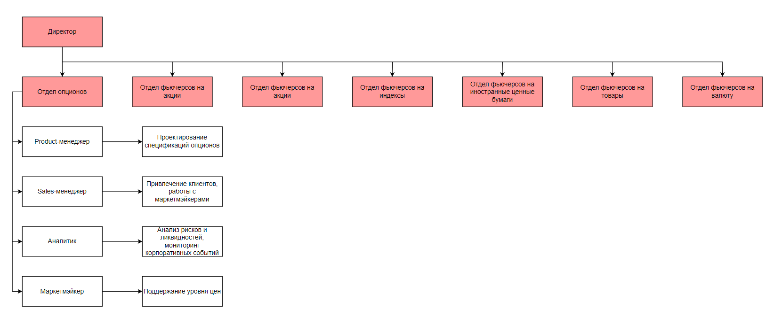

Из-за того, что отделы имеют идентичную структуру и должности приведена лишь одного отдела---+++ что делают отделы

1. **Структура финансовых потоков – основные технико-экономические показатели;**

**Финансовые потоки отдела срочного рынка:**

1. Комиссия с оборота сделок

2. Плата за доступ к торгам и рыночным данным

3. Плата за листинг производственных инструментов

**Основные технико-экономические показатели**

* Операционная эффективность:
  + Совокупный оборот торгов
  + Объем на срочном рынке
  + Количество заключенных сделок
  + Количество активных клиентов
* Финансовые результаты
  + Чистая прибыль
  + Выручка (общая и по сегментам)
  + Рентабельность по чистой прибыли
* Показатели срочного рынка
  + Среднедневной оборот (ADTV)
  + Открытый интерес по фьючерсам и опционам
  + Количество уникальных активных контрактов

1. **Выбор, описание и оценка эффективности бизнес-процесса:**

* **Составить перечень бизнес-процессов, осуществляемых в рамках описываемого вида деятельности;**

- Организация торговли на фондовом рынке

- Организация торговли на срочном рынке, дополнительный – «Учет корпоративных действий по базовым активам фьючерсных контрактов»

- Клиринговая и отчетная деятельность

- Депозитарная деятельность

- Листинг и допуск ценных бумаг к торгам

* **Для каждого бизнес-процесса определить степень автоматизации – не автоматизирован, частично автоматизирован, автоматизирован;**
* - Организация торговли на фондовом рынке (**Автоматизирован**)
* - Организация торговли на срочном рынке, дополнительный – «Учет корпоративных действий по базовым активам фьючерсных контрактов» (**Частично автоматизирован**)
* - Клиринговая и отчетная деятельность (**Автоматизирован**)
* - Депозитарная деятельность (**Автоматизирован**)
* - Листинг и допуск ценных бумаг к торгам (**Частично автоматизирован** )
* **Выбрать среди неавтоматизированных или частично автоматизированных один бизнес-процесс для автоматизации и составить его детальное описание, а затем построить детальные диаграммы в нотации IDEF0 или BPMN;**

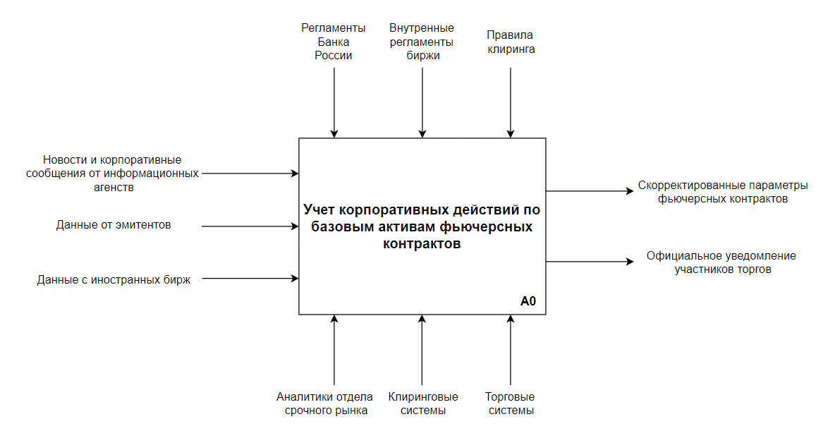

1. **Выполнить оценку эффективности выбранного для автоматизации бизнес-процесса.**
2. **Оценить и описать техническую и программную архитектуру организации.**

**Разработать:**

* 1. Технические требования к серверу БД:
     1. аппаратная конфигурация:
        1. марка и модель ЦП - **Intel Xeon Gold 6348 (28 ядер, 2.6 GHz)**,
        2. марки, модели и объем оперативной памяти - **256 GB DDR4 ECC Registered RAM, минимум 512 ГБ для кластера**,
        3. марки, модели и объемы накопителей - **Enterprise-class SSD (NVMe), система и СУБД: 2 x 960 GB SSD в RAID 1, база данных и журналы транзакций: 4 x 3.84 TB SSD в RAID 10**,
        4. марки и модели сетевых адаптеров - **2 x 10 Gbps SFP+ сетевых адаптера (например, Intel X710)**,
        5. характеристики силовой подсистемы – марки и модели встроенных БП, марки и модели ИБП - **Встроенные БП:** **2 x 1600W Hot-Plug Power Supply Unit, ИБП: Статические ИБП (Online Double Conversion)**;
     2. программная конфигурация:
        1. производитель, название, версия, модель лицензирования серверной ОС с обоснованием выбора - **ООО "РусБИТех-Астра", Астра Линукс SE (Сервер Особый), версия 1.7 (на базе RHEL 8);**
        2. служебное программное обеспечение:
           1. производитель, название, версия, модель лицензирования антивируса - **Kaspersky, Kaspersky Security Center, версия 14**, **модель лицензирования: на сервер**;
           2. производитель, название, версия, модель лицензирования системы резервного копирования и восстановления - **Veeam, Veeam Backup & Replication, версия 12**, **модель лиценцирования:** **на сервер сокет**;

pgdump pgrestore

* + - * 1. производитель, название, версия, модель лицензирования брандмауэра (сетевого экрана) - **штатный nftables (преемник iptables) в составе Астра Линукс. Управление через утилиты firewalld или прямое редактирование правил**;
      1. выбрать и обосновать выбор СУБД - **ООО "Постгрес Профессиональный", Postgres Pro Enterprise, версия 14 (или актуальная)**.
* Соответствие законодательству: Включена в Реестр отечественного ПО, что критически важно для выполнения требований по импортозамещению.
* Производительность и надежность: Содержит множество патчей и оптимизаций поверх стандартного PostgreSQL, повышающих производительность (например, улучшенный планировщик запросов, JIT-компиляция), что необходимо для обработки данных в реальном времени.
* Высокая доступность: Поддерживает все механизмы репликации PostgreSQL (потоковая, логическая), а также совместима с системами управления кластерами (Patroni), что позволяет построить отказоустойчивую схему, аналогичную Always On.
* Техническая поддержка: Наличие российской технической поддержки от разработчика.
  + - 1. производитель, название, версия, модель лицензирования инструментов администрирования серверов БД - **Комьюнити, pgAdmin 4, актуальная версия. Бесплатно**.
    1. В соответствии с отраслевыми стандартами определить и описать схему резервирования аппаратных и программных ресурсов.

Аппаратные ресурсы:

* Кластеризация: Двухнодный кластер.
* Сеть: Teaming сетевых адаптеров.
* Питание: Два БП + ИБП.
* Диски: RAID 1 и RAID 10.

Программные ресурсы

* СУБД: Развертывание в конфигурации "Ведущий-Ведомый" с использованием менеджера кластеров Patroni для автоматического переключения при сбое. Это прямой аналог Always On Availability Groups в экосистеме PostgreSQL. Одна нода — ведущая, вторая —ведомая, "горячий" резерв.
* Резервное копирование: Ежедневное полное резервное копирование с помощью pg_basebackup и непрерывное архивирование Журнала Предзаписи (WAL) для возможности восстановления на любую моментную точку во. Копии хранятся на отдельном хранилище.
  1. Выполнить оценку затрат на развертывание и обслуживание серверов БД.

|  |  |  |
| --- | --- | --- |
| **Статья затрат** | **Стоимость (руб.), ориентировочно** | **Периодичность** |
| **КАПИТАЛЬНЫЕ РАСХОДЫ** | | |
| Аппаратное обеспечение (2 ноды + СХД) | 4 500 000 - 6 000 000 | Единовременно |
| Лицензии Астра Линукс SE (2 сервера) | 300 000 - 500 000 | Единовременно (бессрочная) |
| Лицензии Postgres Pro Enterprise (2 сервера) | 1 200 000 - 2 000 000 | Единовременно (на год) |
| **ИТОГО** | **6 000 000 - 8 500 000** |  |
| **ОПЕРАЦИОННЫЕ РАСХОДЫ** | | |
| Техническая поддержка Hardware (15-20% от стоимости) | 800 000 - 1 200 000 | Ежегодно |
| Техническая поддержка ПО (Астра + Postgres Pro) | 300 000 - 500 000 | Ежегодно |
| Заработная плата администратора БД/Linux | 1 800 000 - 2 400 000 | Ежегодно |
| **ИТОГО** | **2 900 000 - 4 100 000** | Ежегодно |